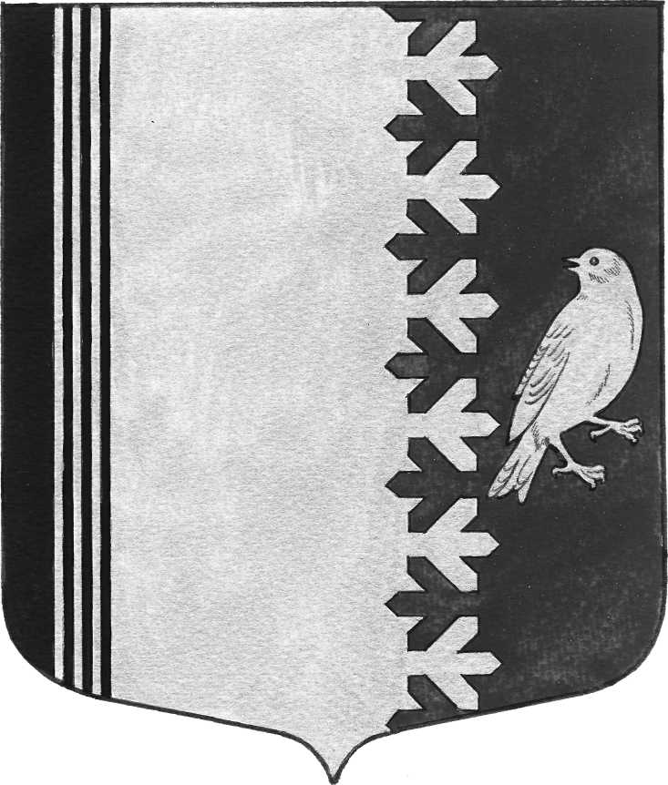

АДМИНИСТРАЦИЯ МУНИЦИПАЛЬНОГО ОБРАЗОВАНИЯ
ШУМСКОЕ СЕЛЬСКОЕ ПОСЕЛЕНИЕ

КИРОВСКОГО МУНИЦИПАЛЬНОГО РАЙОНА

ЛЕНИНГРАДСКОЙ ОБЛАСТИ

П О С Т А Н О В Л Е Н И Е

от 01 ноября 2023 года № 211
Об отмене постановления администрации муниципального образования Шумское сельское поселение Кировского муниципального района Ленинградской области от 25 сентября 2023 года № 178 Об утверждении Административного регламента предоставления муниципальной услуги «Выдача разрешения на использование земель или земельного участка, находящихся в муниципальной собственности, без предоставления земельного участка и установления сервитута, публичного сервитута»

В целях исполнения протокольных решений заседания комиссии по повышению качества и доступности предоставления государственных и муниципальных услуг в Ленинградской области, постановляю:
1.Постановление администрации муниципального образования Шумское сельское поселение Кировского муниципального района Ленинградской области от 25 сентября 2023 года № 178 «Об утверждении Административного регламента предоставления муниципальной услуги «Выдача разрешения на использование земель или земельного участка, находящихся в муниципальной собственности, без предоставления земельного участка и установления сервитута, публичного сервитута»», признать утратившим силу.
2.Настоящее постановление подлежит официальному опубликованию в газете «Вестник МО Шумское сельское поселение Кировского муниципального образования Ленинградской области» и размещения на сайте администрации по адресу: http://шумское.рф/ .
3.Постановление вступает в силу со дня его подписания.
4. Контроль за исполнением настоящего Постановления оставляю за собой.

Глава администрации В.Л. Ульянов

Разослано: дело, прокуратура КМР, Газета «Вестник МО Шумское сельское поселение» сайт

